療育（理学療法・作業療法）　 スタッフ名：

【　スパイダーキャッチ　】**◎空間把握能力を養う。**

スタッフが投げたカラーボールを子どもがフラフープについているガムテープでキャッチする。

手に持っているフラフープで飛んでくるカラーボールをキャッチする空間把握能力を養う。

（用意するもの）

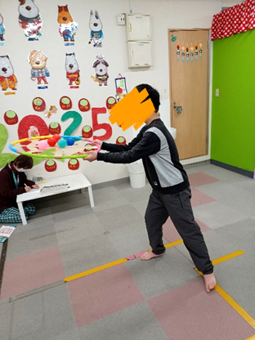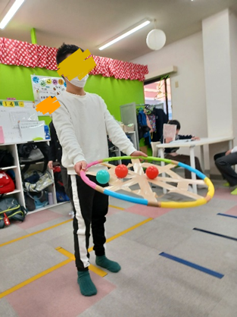・カラーボール

・フラフープ

・ガムテープ

1. **身体面（運動・健康領域）**

**粗大運動**：フラフープを両手で持って

構える・動かす動作で、腕や肩、体幹

を使います。

**反応速度**：ボールが来る方向や速さに

合わせて瞬時に体を動かすため、

素早い反応力を養えます。

2. **社会面（人間関係・社会性領域）**

**相互やりとり**：投げる人とキャッチする人の間でタイミングや声かけが生まれ、やり取りが促されます。

――――――――――――――――――――――――――――――――――――――――――――

２０２５年　　　月　　　日　　(　　　　)

療育を行った児童名：